# Итоги контрольной закупки молока

6 октября в Курской области состоялась контрольная закупка молока. Представители Курского центра контроля качества, Центра гигиены и эпидемиологии в Курской области, общественной организации «Защитник прав потребителей» посетили «Линию» на Энгельса, «Европу» на К. Маркса, 57, «Billa» на Ленина, «Пятёрочку» на Садовой. Образцы отбирали непосредственно с прилавков.

Проведя лабораторные исследования, эксперты выяснили, что 12 образцов молока соответствуют требованиям ТР ТС 033/2013 «О безопасности молока и молочной продукции»:

1. Молоко питьевое пастеризованное с массовой долей жира 2,5 %, ТМ «Билла» (АО «ХК Ополье», Россия, Владимирская обл., г. Юрьев-Польский, ул. Производственная, д. 3) (изготовлено по заказу ООО «Билла»);

2. Молоко питьевое пастеризованное с массовой долей жира 2,5 %, ТМ «Простоквашино» (АО «Данон Россия», Россия, Липецкая обл., г. Липецк, ул. Катукова, д.1);

3. Молоко питьевое пастеризованное с массовой долей жира 2,5 %, ТМ «Время МУ» (ООО «Курское молоко», Россия, Курская обл., г. Курск, ул. Ухтомского, д. 32);

4. Молоко питьевое пастеризованное с массовой долей жира 2,5 %, ТМ «Авида» (ЗАО Молочный комбинат «Авида», Россия, Белгородская обл., г. Старый Оскол, северная промкомзона);

5. Молоко питьевое пастеризованное с массовой долей жира 2,5 % (АО «Суджанский маслодельный комбинат», Россия, Курская обл., г. Суджа, ул. Пионерская, д. 21);

6. Молоко питьевое пастеризованное с массовой долей жира 2,5 %, ТМ «Пармалат» (АО «Белгородский молочный комбинат», Россия, г. Белгород, ул. Привольная, д. 5);

7. Молоко питьевое пастеризованное с массовой долей жира 2,5 %, ТМ «Лебедянь молоко» (ООО «Лебедяньмолоко», Россия, Липецкая обл., Лебедянский р-н, г. Лебедянь, ул. Южная, 6);

8. Молоко питьевое пастеризованное с массовой долей жира 2,5 %, ТМ «Домик в деревне» (АО «ВБД», Россия, г. Москва, Дмитровское шоссе, д. 108);

9. Молоко питьевое пастеризованное с массовой долей жира 2,5 %, ТМ «Молокошкино» (ООО «Молочный калейдоскоп», Россия, Курская обл., Курский р-н, д. Татаренкова, д. 17, оф. 1);

**10. Молоко питьевое с массовой долей жира 2,5 %, ТМ «Молоко Марьинское» (ООО «Молочный дом», Россия, Курская обл., Октябрьский р-н, пгт. Прямицыно, пер. Спортивный, д. 1, оф. 1);**

11. Молоко питьевое у с массовой долей жира 2,5 %, ТМ «Вкуснотеево» (ПАО Молочный комбинат «Воронежский», Россия, Воронежская обл., г. Воронеж, ул. 45-й Стрелковой дивизии, д. 259);

12. Молоко питьевое у с массовой долей жира 2,5 %, ТМ «Богдаша» (ООО «Ровеньки-маслосырзавод», Россия, Белгородская обл., Ровеньский р-н, п. Ровеньки, ул. М. Горького, 135).

Два образца молока не соответствуют требованиям ТР ТС 033/2013 «О безопасности молока и молочной продукции» и ГОСТу 31450-2013 «Молоко питьевое. Технические условия»:

1. По микробиологии — молоко питьевое с массовой долей жира 2,5 %, ТМ «Томмолоко» (ЗАО «Томмолоко», Россия, Белгородская обл., Яковлевский р-н, п. Томаровка, ул. Промышленная, 7.);

2. По жирнокислотному составу, микробиологии, массовой доли белка - молоко питьевое с массовой долей жира 2,5 %, ТМ «Красная цена» (ОАО «Брянский молочный комбинат», Россия, Брянская обл., г. Брянск, ул. 50-й Армии, 2б).

Результаты сравнительного смотра качества будут доведены до сведения территориальных Управлений Роспотребнадзора, производителей, торговых предприятий для организации более эффективной работы с поставщиками и обеспечения качества и безопасности реализуемой продукции.

[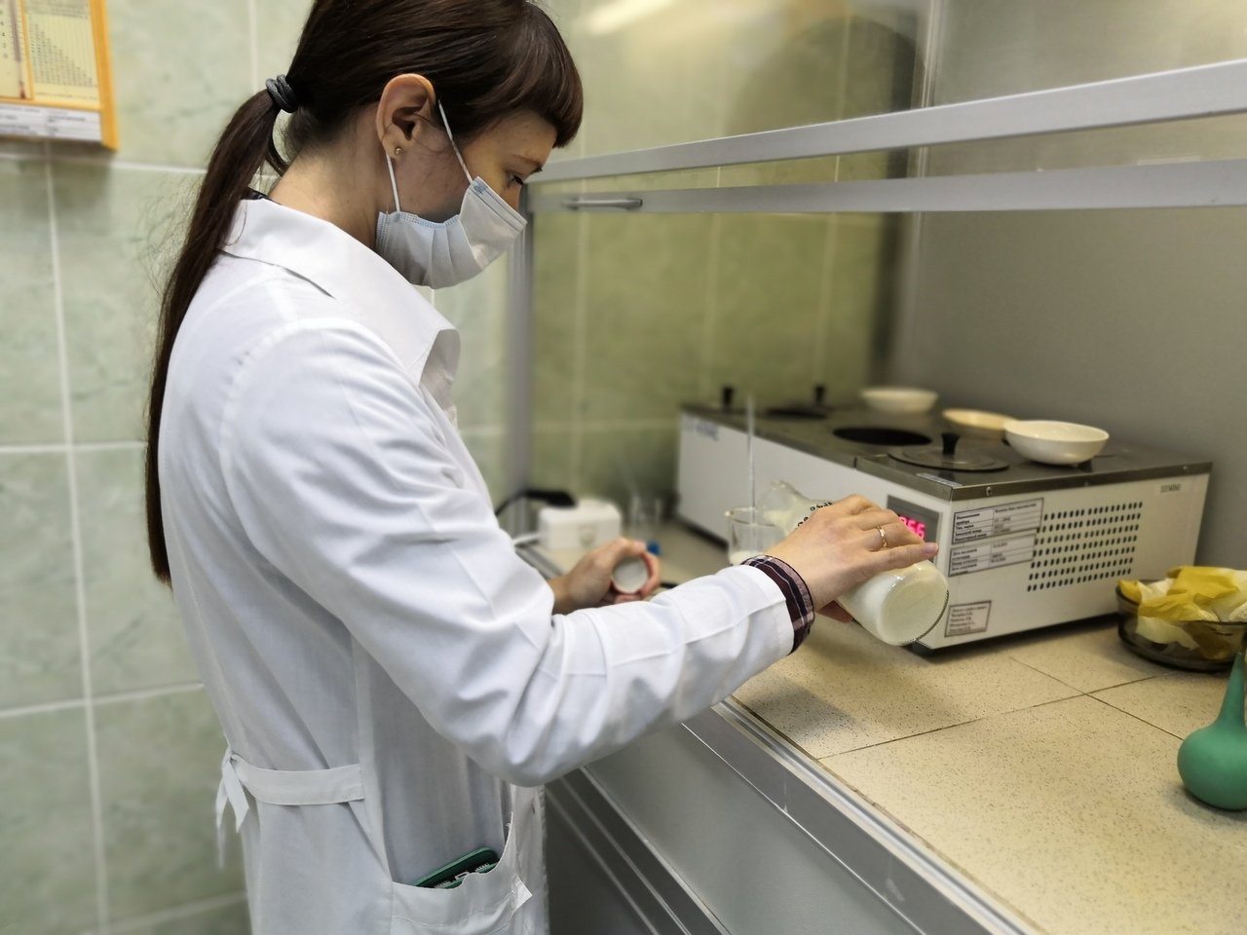](https://adm.rkursk.ru/files/13/images/112021_53_113525.jpg)

[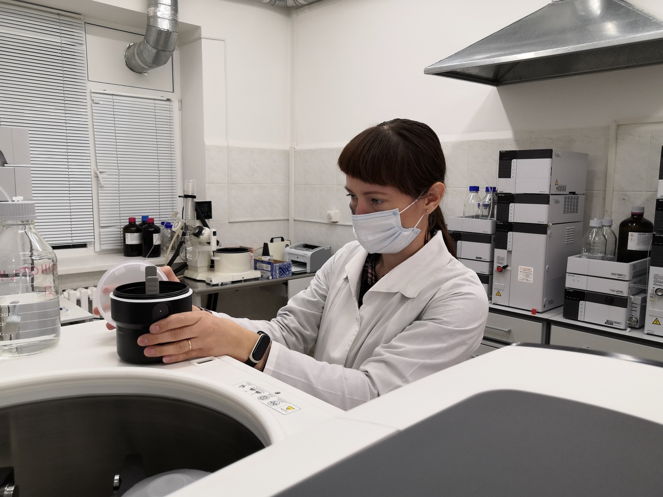](https://adm.rkursk.ru/files/13/images/112021_53_113527.jpg)